Meno a priezvisko: Trieda:

Praktické cvičenie

Téma: **.....................................................................................**

Úloha: Urč krvnú skupinu, zisti prenos krvnej skupiny AB0 systému z generácie na generáciu

Pomôcky: ..........................................................................................................................................

..........................................................................................................................................

Postup: 1. ...........................................................................................

2. ...........................................................................................

3. ...........................................................................................

4............................................................................................

4. Urob nákres.

Pozorovanie: Pozoroval/-a som .............................................................................................................

...........................................................................................................................................

...........................................................................................................................................

Nákres:

Názov: ......................................... ..............................................

Zistenie: Tabuľka: Krvné skupiny /AB0 systém

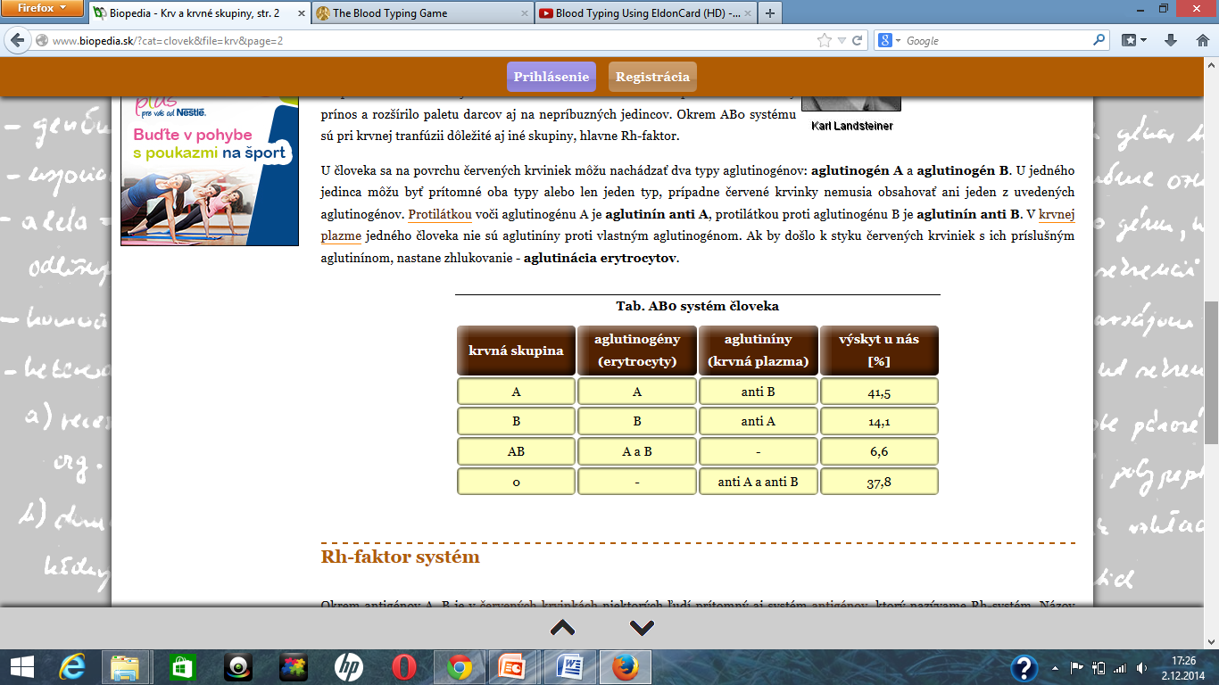

Záver: Zisti, ktorý vedci zohrali dôležitú úlohu pri krvných skupinách? V čom bola podstata ich výskumu? Prečo je dôležité rešpektovať krvné skupiny pri transfúzii krvi? Je dôležité poznať aj Rh faktor človeka?

...........................................................................................................................................